№26-37 2026（令和8）年9月9日
全保協ニュース
〔協議員情報〕
全 国 保 育 協 議 会
TEL. 03-3581-6503 FAX. 03-3581-6509
ホームページアドレス〔 https://www.zenhokyo.gr.jp 〕

－今号の目次－
- こども家庭庁 令和9年度 保育関係予算概算要求 １
-----------------------------------------------------------------------------------------------------------------------------------------
◆こども家庭庁 令和9年度 保育関係予算概算要求

8月31日、令和9年度こども家庭庁予算概算要求※が公表されました。
こども家庭庁の令和9年度予算概算要求の全体像としては、一般会計4兆4,896億円、子ども・子育て支援特別会計3兆2,540億円が計上され、合計で7兆7,436億円の要求額となっています（上記金額には、デジタル庁一括計上予算は含まない）。
令和9年度概算要求は、「こども未来戦略」等に基づき、既存事業の不断の見直しを通じて、国力の基盤につながる子ども施策の質と実効性を一層高めるとともに、自治体間の施策状況や財政状況の違い等をふまえ、地域の子ども施策を力強く後押しする観点から、下記の5つを重点的な柱として、所要の予算が要求されています。
※概算要求…各省庁が財務省に対し、翌年度の政策を実行するために必要な予算を要求すること。
この概算要求に基づき、財務省において、各省庁の政策や経費について精査したうえで、
翌年度の政府予算案が作成される。

概算要求の概要（主要事項）
① 「こどもまんなか社会」を実現する基盤の確保 3兆7,207億円
② 地域一体で「こどもの命と安全を徹底的に守る」支援の強化 1,166億円
③ 若者が希望を持ち、主体的に人生を選択できる環境の整備 42億円
④ 誰も安心して妊娠・出産・子育てができる環境の整備 2兆7,167億円
⑤ 困難な状況にあるこども・家庭への支援の充実 9,111億円
※ なお、0～2歳児を含む幼児教育・保育の支援等については、予算編成過程で検討。

上記の重点的な柱のうち、④誰もが安心して妊娠・出産・子育てができる環境の整備に含まれる保育関係予算概算要求については、9月4日にこども家庭庁のホームページに概要が公表されています。
令和9年度 保育関係予算概算要求としては、下記の6つの柱に沿って、概算要求が行われています。
※下線およびフォントは全保協事務局加工
保育関係予算 概算要求の概要（主要事項）
１ 「こども未来戦略」に基づく対応
〇 民間給与動向等を踏まえた保育士等の更なる処遇改善を検討する。
２ 「保育政策の新たな方向性」に基づく保育提供体制の確保等
① 地域の実情を踏まえた保育提供体制の確保
- 将来の人口減少に備える取組を行う自治体への支援として、今後の地域の保育所等についての課題や将来像をEBPM的視点で検討できるよう地域分析に係る支援を行う。また、地域分析を踏まえ地域の実情に応じた人口減少対策に伴う保育機能の確保・強化として先駆的な取組を実施する自治体の支援を行う。
- 保育機能を維持・確保するとともに、その他地域に求められるニーズに対応した機能の補完を実現するため、保育機能の強化及び多機能化を図り、より幅広い子育てニーズに応えられる子育て拠点としての運営継続を支援する。
- 「保育政策の新たな方向性」を踏まえた「保育士・保育所支援センターの法定化」や「保育所等の合併・事業譲渡等に関するガイドラインの策定」等を念頭に、地域の事情等に応じながら、必要な保育提供体制の確保を進める体制の整備を推進する。
- 熱中症対策に係る整備の充実や設置主体の要件を見直す等、保育所等の整備を推進する。
② こども誰でも通園制度の本格実施
〇 こども誰でも通園制度総合支援システムに監査機能を追加する改修を行うことにより、指導監査業務の標準化並びに市区町村や事業者の負担軽減・効率化を図る。
③ 保育の質の確保・向上、安全性の確保
〇 設置者や施設類型を問わず、全てのこどもたちに質の高い教育・保育を保障するため、新しい保育所保育指針、幼保連携型認定こども園教育・保育要領の趣旨・理念等の周知徹底を図る。
- 保育所・認定こども園等における自然体験活動等の充実を図るため、自治体による体制整備・仕組みづくりの支援を行う。
- 保育士養成課程等検討会の議論を踏まえた保育士養成課程、保育士等キャリアアップ研修及び保育士試験の見直しにあたり、保育士を養成する大学・短期大学等や都道府県において円滑な運用が行われるよう、幼稚園教諭の教職課程と保育士養成課程を併設する大学・短期大学等に向けたガイドラインや保育士等キャリアアップ研修の質の向上を図るためのマニュアルの作成を行う。
- 設備における性被害防止対策を支援し、こどもが安心して過ごすことができる環境を整備する。
- 保育士特定登録取消者管理システム（以下「保育士DB」いう。）の活用の徹底に向け、各自治体において管内に所在する保育所等の保育士DBの登録状況を確認できるよう改修を行う。また、こども性暴力防止法関連システム及び教員性暴力等防止法データベースとの連携に向け、必要な機能改修を行う。
３ 保育人材の確保
- 保育士・保育所支援センターにおいて、利便性の向上を目的とした利用者（潜在保育士等）のUX改善等に資する先駆的な取組や、地域の保育人材確保のたえのプラットフォームの構築に係る課題分析・計画策定・実施を実証する取組を支援する。
- 指定保育士養成施設が行う小中高生等に対する保育体験講座等の取組を支援する。また、保育所等における指定保育士養成施設の学生のインターンシップやボランティア等の受け入れを支援する。
４ 保育DXの推進等
① 保育DXの推進
- 保育の周辺業務や補助業務に係るＩＣＴを活用した業務システムの導入費用の一部の補助などにより、保育士等の業務負担の軽減等を図る。また、保育士等が働きやすい環境を整備することで、保育人材の勤続年数の上昇傾向の維持を目指す。
- 保育ＩＣＴを活用した一層の業務負担軽減・保育の質の向上を、自治体ごとに持続的かつ面的に進めるための仕組みづくりを支援する。
- 保育業務管理プラットフォームと自治体の基幹業務システム（子ども・子育て支援システム）との連携のための改修を支援する。
- 給付・監査等の保育業務ワンスオンリーに向けた「保育業務施設管理プラットフォーム」及び保活ワンストップに向けた「保活情報連携基盤」の機能を改修し、保育現場や自治体職員、保護者等の負担を軽減し、こどもと向き合う時間の確保や保育の質の向上に関わる業務に注力できる環境を整備する。
② 保育所等の「見える化」の推進
- 子ども・子育て支援法第58条の規定に基づく特定教育・保育施設等の情報公表及び幼児教育・保育の無償化の対象となる認可外保育施設等の情報公表を行う「ここdeサーチ」について、経営情報の見える化に係る報告機能改善、入力支援・作業効率化等への対応、調査機能の追加等のための改修等を行う。あわせて、令和9年度の各事業及び令和10年度の事業調達に向けた準備を円滑に遂行するため、工程管理等支援を行う。
5 障害児・医療的ケア児等への教育・保育の充実
- 医療的ケア児や重症心身障害児の受入れを可能するための体制を整備し、医療的ケア児等の地域生活支援の向上を図る。また、医療的ケアに関する技能及び経験を有した者（医療的ケア児保育支援者）を配置し、医療的ケア児の保育所等への受入れに係る地域体制構築支援に必要な関係機関との連携等を支援し、安定・継続した医療的ケア児への支援体制を構築する。
- 保育所等において外国籍等子育て家庭のこどもの保育を行うための円滑なコミュニケーションを図るための支援や、当該家庭が直面する課題に対し、適切な支援につなげることができるよう体制整備を行う。
6 多様なニーズに対応した保育の充実等
① 病児保育の充実
- 企業主導型保育事業で実施している病児保育も含めた、病児保育の空き状況等について、利用者が把握できるシステムを自治体において構築する場合に係る費用について補助を実施する。
② 安全で質の高いベビーシッターの利用促進
- ベビーシッターが認可外保育施設指導監督基準の有資格者要件を満たすための研修実施回数を拡充し、更なる研修受講機会の拡大を図る。また、ベビーシッターとして従事することを希望する者及び既にベビーシッターに従事する者を対象として、ベビーシッターの資質向上、人材交流、既に指導監督基準を満たすベビーシッターに対する就業機会の確保等を目的としてフォーラムを開催する。
- 基準に適合するベビーシッター事業者等に関する情報を一元的に提供するプラットフォームについて、全国レベルで活用しやすい情報網としての機能向上を図るための改修等を行う。
③ 家族支援の充実、地域のこども・子育て支援の取組の推進
- 保育所等における要支援児童等（要支援児童、要保護児童及びその保護者）の対応やこども家庭センター等の関係機関との連携を行う「地域連携推進員」について、実施主体が都道府県又は公立保育所等がないなど、管内の保育所等に配置が困難なこども家庭センター設置市町村の場合は、当該都道府県又は市町村の保育業務主管課に配置を可能とする。（委託等も可）
※ 事項要求 【予算編成過程で検討する事項】
- 消費税率引上げに伴う社会保障の充実等については、「持続可能な社会保障制度の確立を図るための改革の推進に関する法律」第28条に規定する消費税の収入、地方消費税の収入並びに社会保障の給付の重点化及び制度の運営の効率化の動向を踏まえ、予算編成過程で検討。
- 「新しい経済政策パッケージ」に基づく幼児教育・保育の無償化等については、予算編成過程で検討。
- 「第１次国土強靭化実施中期計画」に基づく児童福祉施設等の耐災害性強化対策等については、「経済財政運営と改革の基本方針2026」を踏まえ、予算編成過程で検討。
- ０～２歳を含む幼児教育・保育の支援について、予算編成過程において検討。（再掲）

また、保育所保育指針、幼保連携型認定こども園教育・保育要領等の改定に向けては「取りまとめ（案）」が公表され（「全保協ニュース№26-31」既報）、令和9年3月末の告示に向けて審議が行われているところです。令和9年度の概算要求においても、新しい保育所保育指針等の円滑な実施に向けた解説冊子の作成や全国8ブロックでの説明会の実施、保育所保育指針等をいつでも検索・学習・実践に活用できる総合プラットフォームの構築を行うための事業が新規項目として示されています。

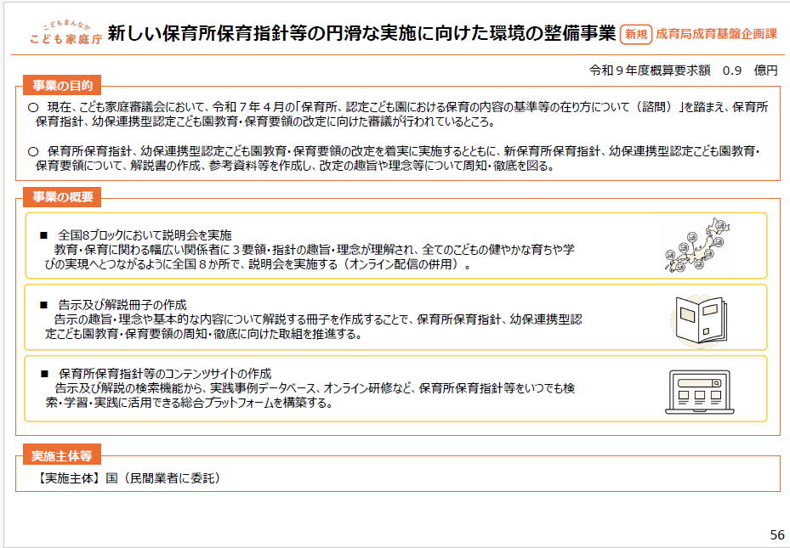

保育機能の維持については、「保育所等の合併・事業譲渡等に関するガイドラインの策定」（「全保協ニュース№26-04」既報）等も踏まえ、地域の事情等に応じながら、必要な保育提供体制の確保を進める体制整備を推進するための「保育所等事業運営支援事業」が新規事業として示されました。この事業では、合併・事業譲渡等を行うことを希望する保育所等を運営する法人に対し、安定的・継続的な保育の提供の確保という観点から、必要な助言その他の援助を行う等の業務を伴走的に行う者を都道府県等に配置することができます。

加えて、「保育機能を維持・確保するとともに、その他地域に求められるニーズに対応した機能の補完を実現するため、保育機能の強化及び多機能化を図り、より幅広い子育てニーズに応えられる子育て拠点としての運営継続を支援する」ことを目的に、「人口減少地域等における子育て拠点保育施設支援事業」が新規事業として示されています。この事業は、「特別地域を有する市町村」を対象自治体、「特別地域に所在する既存の認可保育所、認定こども園及び小規模保育事業所であって、子育て拠点化により地域の維持や発展のために存続が不可欠な施設」を対象とし、実施市町村は地域分析ツールの活用による検討結果を踏まえ、地方版子ども・子育て会議等で子育て拠点保育施設を位置づけ、公表することや子育て拠点保育施設が次の取組（①～③は必須、④⑤は任意）を実施することにより、子育て拠点として未就学児に限らない多様な子育てニーズに対応することとされています。
①保育機能を強化する取組
②乳幼児期以降のこども・若者を支援する取組 ③こども・子育て家庭を支援する取組
※②③は地域で求められるニーズに応えるものとする。
④こども・子育て支援以外の様々な支援の取組 ⑤地域づくりのための取組

なお、本会が要望をしてきている、「乳児等のための支援給付交付金（こども誰でも通園制度）」の基本単価は令和8年度と変わらず継続（子ども1人1時間あたり 0歳児1,700円、1・2歳児1,400円）となっています。また、「保育士修学資金貸付等事業」における返還免除となる実務従事期間は5年間で継続（要件あり）となっており、「社会福祉施設職員等退職手当共済事業」の公費助成の継続にかかる積算も示されています。

詳細は、こども家庭庁ホームページからご確認ください。
【こども家庭庁 令和9年度予算概算要求】 こども家庭庁＞ホーム＞政策＞予算・決算・税制・特別会計に関する情報開示
https://www.cfa.go.jp/policies/budget
【令和9年度 保育関係 予算概算要求】 こども家庭庁＞ホーム＞政策＞保育＞保育対策関係予算の概要
https://www.cfa.go.jp/policies/hoiku/yosan

